# PIMIENTA QUE HUYE

**Cómo Hacer**

Hoy traemos un experimento muy fácil. Es un experimento muy sencillo de realizar en casa sin peligro alguno para los niños, en forma fácil y divertida.

MATERIALES

• Pimienta en polvo.

• Jabón líquido.

• Un plato hondo.

• Agua

¿Qué hay que hacer?

Lo primero que tenemos que hacer es echar agua en un plato hondo, lo suficiente para que cubra el fondo. A continuación, espolvoreamos un poco de pimienta por toda la superficie.

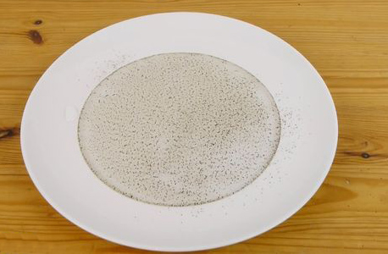

Para conseguir que la pimienta "huya" rápidamente, lo único que tenemos que hacer es colocar una gotita de jabón líquido en un dedo e introducirlo justo en el centro del plato. Como podremos comprobar, la pimienta se precipita hacia los extremos del plato, escapando del temeroso jabón líquido. 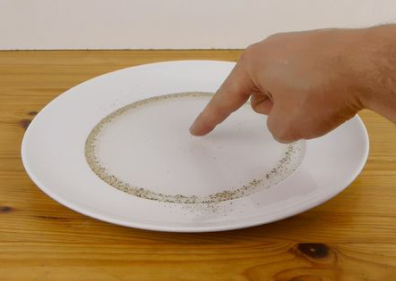

Explicación

La pimienta flota sobre el agua porque, aunque nuestro ojo no lo vea, sobre ella hay una especie de capa invisible que la sujeta, lo que se conoce como la tensión superficial del agua. La tensión superficial es un fenómeno en el que la superficie de un líquido, donde el líquido está en contacto con un gas, actúa como una lámina elástica delgada. Este término se usa típicamente solo cuando la superficie del líquido está en contacto con el gas (como el aire). Si la superficie está entre dos líquidos (como el agua y el aceite), se denomina "tensión de interface". Cuando se coloca jabón - que es un elemento tensioactivo—, es decir que rompe esa atracción entre las moléculas del agua. Como consecuencia, la pimienta no tiene dónde sostenerse y parte cae al fondo y parte se mueve hacia los bordes del plato.

En los márgenes de los ríos viven unos insectos, llamados zapateros (Gerris natans), que caminan con sus largas patas por la superficie del agua sin hundirse. Esta habilidad se explica por la tensión superficial, propiedad de un líquido que hace que se comporte como si su superficie estuviera encerrada en una lámina elástica. La tensión superficial también es responsable de la formación de las gotas de lluvia, de las burbujas de jabón o de la elevación de líquidos por un capilar.